第 8 次课随堂测试报告
课程名称： | 物联网技术基础
测试名称： | 第 8 次课随堂测试（Arduino）
完成题目： | 题目 19 智能温室通风控制系统  题目 20 姿态控制步进平台
姓 名： | 姚佳
学 号： | 2022030518
授课教师： | 郄龙飞

一、题目 19：智能温室通风控制系统

1.1 任务要求
硬件要求：DHT22、舵机、旋钮电位器、按键、OLED、RGB LED。
功能要求：
① DHT22 读取温湿度，OLED 实时显示环境数据和当前模式。
② 自动模式下，温度超过设定阈值时舵机打开通风窗，否则关闭。
③ 手动模式下，旋钮电位器控制舵机角度，按键切换手动/自动模式。
④ RGB LED 显示状态：正常为绿色、通风为蓝色、温度过高为红色。

1.2 任务分解
根据功能要求，把系统分成以下几个部分：
表 1-1 任务分解
模块 | 实现方法
温湿度采集 | DHT22 每 2 s 读取一次温度和湿度，读取失败时保留上一次的数据。
模式切换 | 按键接 D2，使用内部上拉，软件消抖 50 ms，每按一次在自动、手动之间切换。
自动控制 | 温度高于 28℃ 时舵机转到 90° 打开通风窗，低于 27℃ 时回到 0° 关闭，中间留 1℃ 回差。
手动控制 | 读取电位器（A0）的值，用 map() 换算成 0~90° 控制舵机。
状态指示 | 温度 ≥ 35℃ 亮红灯，通风窗打开亮蓝灯，其余情况亮绿灯。
OLED 显示 | 每 200 ms 刷新一次，显示温度、湿度、模式、通风窗角度和状态。

程序流程如图 1-1 所示。
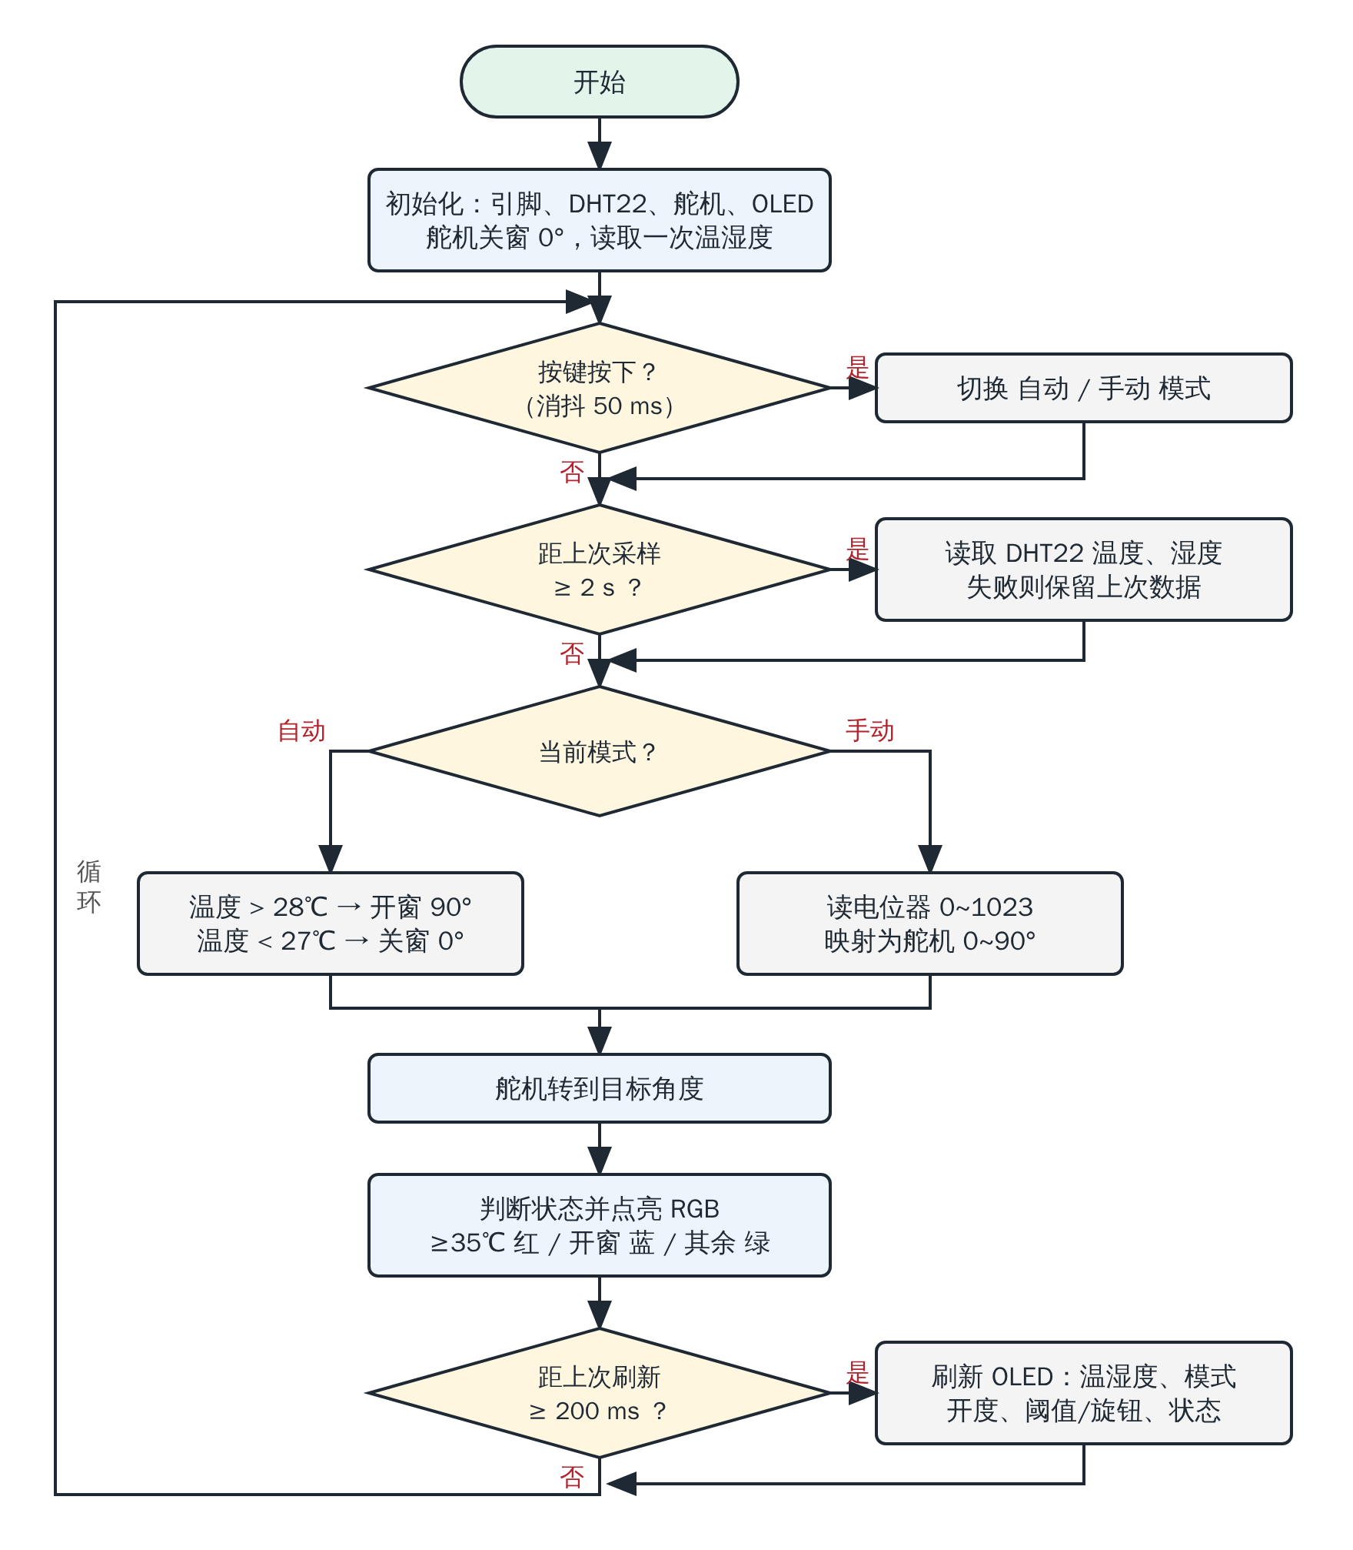
图 1-1 程序流程图

1.3 硬件选型
表 1-2 硬件清单
序号 | 元件 | 型号 / 规格 | 数量 | 用途
1 | 主控板 | Arduino Uno R3 | 1 | 主控制器
2 | 温湿度传感器 | DHT22 | 1 | 检测温度和湿度
3 | 舵机 | SG90 | 1 | 控制通风窗开合
4 | 旋钮电位器 | 10 kΩ | 1 | 手动调节通风窗角度
5 | 按键 | 轻触按键 | 1 | 切换手动/自动模式
6 | RGB LED | 共阴极 | 1 | 状态指示
7 | 电阻 | 220 Ω | 3 | RGB LED 限流
8 | OLED 显示屏 | 0.96 寸，SSD1306，I2C | 1 | 显示数据和状态
9 | 其他 | 面包板、杜邦线 | 若干 | 连接电路

1.4 电路连接图
电路在 Wokwi 仿真平台中搭建，如图 1-2 所示，接线见表 1-3。
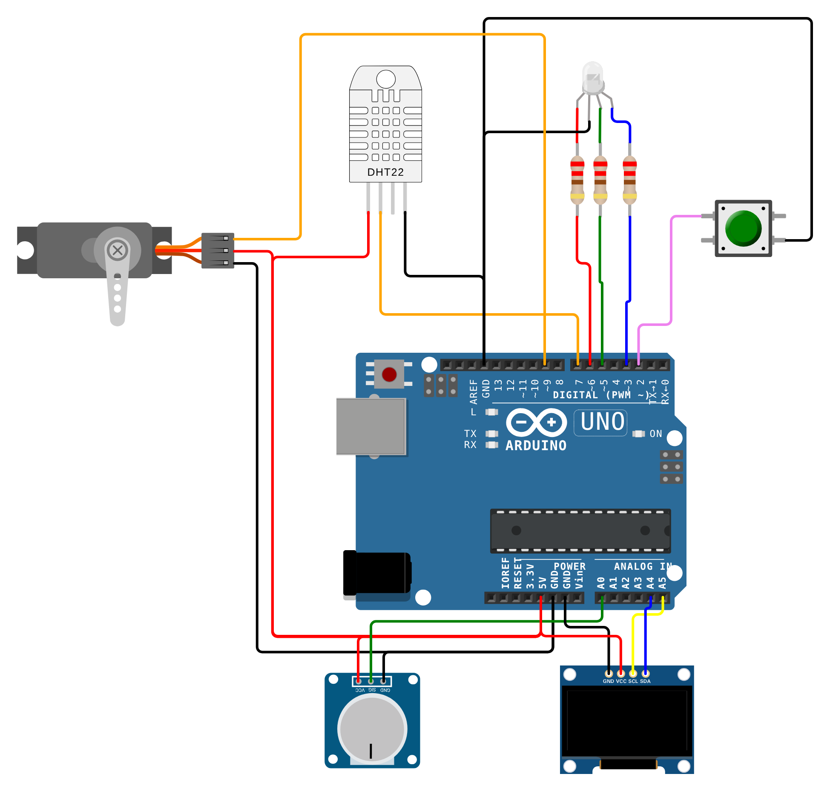
图 1-2 电路连接图
表 1-3 引脚连接表
模块 | 模块引脚 | Arduino 引脚
DHT22 | VCC / DATA / GND | 5V / D7 / GND
舵机 | PWM / V+ / GND | D9 / 5V / GND
电位器 | VCC / SIG / GND | 5V / A0 / GND
按键 | 两端 | D2 / GND
RGB LED | R / G / B / COM | D6 / D5 / D3（各串 220 Ω）/ GND
OLED | VCC / GND / SCL / SDA | 5V / GND / A5 / A4

1.5 代码展示和解析

（1）头文件、引脚和参数定义
/*
* 题目19：智能温室通风控制系统
* 平台：Arduino Uno（Wokwi 仿真）
* 硬件：DHT22 温湿度传感器、SG90 舵机、旋钮电位器、按键、
* 0.96 寸 OLED（SSD1306，128x64，I2C）、共阴极 RGB LED
*
* 功能：
* 1. DHT22 读取温湿度，OLED 实时显示环境数据和当前模式；
* 2. 自动模式：温度超过阈值时舵机打开通风窗，否则关闭；
* 3. 手动模式：旋钮电位器控制舵机角度；按键切换手动/自动模式；
* 4. RGB LED 显示状态：正常-绿色，通风-蓝色，温度过高-红色。
*/
#include <Wire.h>
#include <Adafruit_GFX.h>
#include <Adafruit_SSD1306.h>
#include <DHT.h>
#include <Servo.h>

// ---------------- 引脚定义 ----------------
const uint8_t BUTTON_PIN = 2; // 模式切换按键，另一端接 GND（使用内部上拉）
const uint8_t LED_B_PIN = 3; // RGB LED 蓝色通道（串 220Ω 电阻）
const uint8_t LED_G_PIN = 5; // RGB LED 绿色通道（串 220Ω 电阻）
const uint8_t LED_R_PIN = 6; // RGB LED 红色通道（串 220Ω 电阻）
const uint8_t DHT_PIN = 7; // DHT22 数据脚
const uint8_t SERVO_PIN = 9; // 舵机信号线
const uint8_t POT_PIN = A0; // 旋钮电位器中间脚
// OLED：SDA -> A4，SCL -> A5（硬件 I2C）

// ---------------- 参数设置 ----------------
const float TEMP_VENT_ON = 28.0; // 自动模式：温度高于此值打开通风窗
const float TEMP_VENT_OFF = 27.0; // 自动模式：温度低于此值才关闭（1℃回差，防止舵机在阈值附近反复动作）
const float TEMP_HIGH = 35.0; // 温度过高报警阈值（红灯）

const int VENT_CLOSED = 0; // 通风窗关闭时的舵机角度
const int VENT_OPEN = 90; // 通风窗全开时的舵机角度
const int VENT_MIN_OPEN = 5; // 开度大于该角度才算“正在通风”

const unsigned long DHT_INTERVAL = 2000; // DHT22 采样周期（DHT22 要求 ≥2 s）
const unsigned long OLED_INTERVAL = 200; // OLED 刷新周期
const unsigned long DEBOUNCE_MS = 50; // 按键消抖时间

// ---------------- 类型与全局变量 ----------------
enum Mode { MODE_AUTO, MODE_MANUAL }; // 工作模式
enum Status { ST_NORMAL, ST_VENT, ST_HOT }; // 系统状态（决定 RGB 颜色）

Adafruit_SSD1306 display(128, 64, &Wire, -1);
DHT dht(DHT_PIN, DHT22);
Servo ventServo;

Mode mode = MODE_AUTO; // 上电默认自动模式
float temperature = NAN; // 最近一次有效温度
float humidity = NAN; // 最近一次有效湿度
bool sensorOk = false; // 最近一次读取是否成功
bool autoVentOpen = false; // 自动模式下通风窗的开关状态
int servoAngle = VENT_CLOSED;
int knobPercent = 0; // 电位器位置 0~100%

unsigned long lastDhtTime = 0;
unsigned long lastOledTime = 0;

使用了 Adafruit_SSD1306、DHT、Servo 库。引脚和温度阈值定义成常量，方便修改。TEMP_VENT_ON 和 TEMP_VENT_OFF 分别是开窗和关窗的温度，TEMP_HIGH 是温度过高的报警值。Mode 和 Status 两个枚举分别表示工作模式和系统状态。

（2）按键检测
// ---------------- 按键检测（消抖 + 下降沿） ----------------
// 每按下一次只返回一次 true
bool buttonPressed() {
static bool stableState = HIGH; // 消抖后的稳定电平
static bool lastReading = HIGH; // 上一次读到的原始电平
static unsigned long lastChange = 0; // 原始电平最近一次变化的时刻

bool reading = digitalRead(BUTTON_PIN);
if (reading != lastReading) { // 电平有变化（可能是抖动），重新计时
lastReading = reading;
lastChange = millis();
}
if (millis() - lastChange > DEBOUNCE_MS && reading != stableState) {
stableState = reading; // 电平稳定超过 50 ms，才认为状态真正改变
return stableState == LOW; // 由高变低 = 按下
}
return false;
}

读到的电平发生变化就重新计时，电平稳定超过 50 ms 才认为按键状态改变，以此消除按键抖动。函数只在按下的瞬间返回 true，按住不放也只切换一次模式。

（3）温湿度和电位器读取
// ---------------- 读取 DHT22 ----------------
void readSensor() {
float h = dht.readHumidity();
float t = dht.readTemperature();
if (isnan(h) || isnan(t)) { // 读取失败：保留上一次的有效数据
sensorOk = false;
return;
}
humidity = h;
temperature = t;
sensorOk = true;
}

// 电位器读 8 次取平均，减小抖动
int readKnob() {
long sum = 0;
for (uint8_t i = 0; i < 8; i++) sum += analogRead(POT_PIN);
return sum / 8;
}

DHT22 读取失败时返回 NAN，这时不更新数据。电位器连续读 8 次取平均值，减少读数跳动。

（4）通风窗控制
// ---------------- 通风窗（舵机）控制 ----------------
void updateVent() {
int raw = readKnob();
knobPercent = map(raw, 0, 1023, 0, 100);

int target;
if (mode == MODE_AUTO) {
// 带回差的阈值判断：>28℃ 打开，<27℃ 关闭，中间保持原状态
if (sensorOk) {
if (!autoVentOpen && temperature > TEMP_VENT_ON) autoVentOpen = true;
if (autoVentOpen && temperature < TEMP_VENT_OFF) autoVentOpen = false;
}
target = autoVentOpen ? VENT_OPEN : VENT_CLOSED;
} else {
// 手动模式：电位器 0~1023 映射为 0~90°
target = map(raw, 0, 1023, VENT_CLOSED, VENT_OPEN);
}

if (target != servoAngle) { // 角度变化时才写舵机
servoAngle = target;
ventServo.write(servoAngle);
}
}

自动模式下温度高于 28℃ 开窗，低于 27℃ 关窗，27~28℃ 之间保持原状态，防止温度在阈值附近波动时舵机反复转动。手动模式下把电位器的 0~1023 换算成 0~90°。角度变化时才写入舵机。

（5）状态判断和 RGB 指示
// ---------------- 状态判断与 RGB 指示 ----------------
Status getStatus() {
if (sensorOk && temperature >= TEMP_HIGH) return ST_HOT; // 温度过高优先级最高
if (servoAngle > VENT_MIN_OPEN) return ST_VENT; // 通风窗处于打开状态
return ST_NORMAL;
}

void setRGB(bool r, bool g, bool b) { // 共阴极：HIGH 点亮
digitalWrite(LED_R_PIN, r);
digitalWrite(LED_G_PIN, g);
digitalWrite(LED_B_PIN, b);
}

void updateLed(Status st) {
switch (st) {
case ST_HOT: setRGB(1, 0, 0); break; // 红：温度过高
case ST_VENT: setRGB(0, 0, 1); break; // 蓝：正在通风
case ST_NORMAL: setRGB(0, 1, 0); break; // 绿：正常
}
}

先判断温度是否过高，再判断通风窗是否打开，所以温度过高时亮红灯而不是蓝灯。RGB LED 为共阴极，输出高电平点亮。

（6）OLED 显示
// ---------------- OLED 显示 ----------------
void updateDisplay(Status st) {
display.clearDisplay();
display.setTextSize(1);
display.setTextColor(SSD1306_WHITE);

// 第 1 行：标题 + 右上角反色模式标签
display.setCursor(0, 1);
display.print(F("GREENHOUSE"));
const char *tag = (mode == MODE_AUTO) ? "AUTO" : "MANUAL";
int tagW = strlen(tag) * 6 + 4;
display.fillRect(128 - tagW, 0, tagW, 10, SSD1306_WHITE);
display.setTextColor(SSD1306_BLACK);
display.setCursor(128 - tagW + 2, 1);
display.print(tag);
display.setTextColor(SSD1306_WHITE);
display.drawFastHLine(0, 12, 128, SSD1306_WHITE);

// 温度、湿度
display.setCursor(0, 16);
display.print(F("Temp : "));
if (isnan(temperature)) display.print(F("--.-"));
else display.print(temperature, 1);
display.write(248); // ° 符号（CP437 编码）
display.print('C');

display.setCursor(0, 26);
display.print(F("Humi : "));
if (isnan(humidity)) display.print(F("--.-"));
else display.print(humidity, 1);
display.print(F(" %"));

// 通风窗角度 + 开度条
display.setCursor(0, 36);
display.print(F("Vent : "));
display.print(servoAngle);
display.write(248);
display.drawRect(78, 36, 50, 8, SSD1306_WHITE);
display.fillRect(78, 36, map(servoAngle, VENT_CLOSED, VENT_OPEN, 0, 50), 8, SSD1306_WHITE);

// 自动模式显示阈值，手动模式显示旋钮位置
display.setCursor(0, 46);
if (mode == MODE_AUTO) {
display.print(F("Limit: "));
display.print(TEMP_VENT_ON, 1);
display.write(248);
display.print('C');
} else {
display.print(F("Knob : "));
display.print(knobPercent);
display.print(F(" %"));
}

// 最后一行：系统状态
display.setCursor(0, 56);
display.print(F("State: "));
if (!sensorOk) display.print(F("SENSOR ERR"));
else if (st == ST_HOT) display.print(F("TOO HOT!"));
else if (st == ST_VENT) display.print(F("VENTING"));
else display.print(F("NORMAL"));

display.display();
}

第一行显示标题和模式，模式标签反色显示；下面依次显示温度、湿度、通风窗角度（右侧为开度条）、阈值或旋钮位置以及系统状态。调用 cp437(true) 后用 write(248) 显示“°”。

（7）setup() 和 loop()
// ---------------- setup / loop ----------------
void setup() {
Serial.begin(9600);
pinMode(BUTTON_PIN, INPUT_PULLUP);
pinMode(LED_R_PIN, OUTPUT);
pinMode(LED_G_PIN, OUTPUT);
pinMode(LED_B_PIN, OUTPUT);

dht.begin();
ventServo.attach(SERVO_PIN);
ventServo.write(VENT_CLOSED); // 上电先关闭通风窗

if (!display.begin(SSD1306_SWITCHCAPVCC, 0x3C)) {
Serial.println(F("OLED init failed"));
while (true); // OLED 初始化失败则停机
}
display.cp437(true); // 使用标准 CP437 字符表（° = 248）
display.clearDisplay();
display.setTextSize(2);
display.setTextColor(SSD1306_WHITE);
display.setCursor(4, 16);
display.print(F("Greenhouse"));
display.setTextSize(1);
display.setCursor(31, 44);
display.print(F("Starting..."));
display.display();
delay(1000);

readSensor(); // 先读一次，避免开机前 2 s 无数据
lastDhtTime = millis();
}

void loop() {
unsigned long now = millis();

// 1. 按键：切换手动 / 自动模式
if (buttonPressed()) {
mode = (mode == MODE_AUTO) ? MODE_MANUAL : MODE_AUTO;
if (mode == MODE_AUTO) autoVentOpen = (servoAngle > VENT_MIN_OPEN); // 切回自动时沿用当前开关状态
Serial.println(mode == MODE_AUTO ? F("Mode -> AUTO") : F("Mode -> MANUAL"));
}

// 2. 每 2 s 读取一次温湿度
if (now - lastDhtTime >= DHT_INTERVAL) {
lastDhtTime = now;
readSensor();
Serial.print(F("T=")); Serial.print(temperature);
Serial.print(F("C H=")); Serial.print(humidity);
Serial.print(F("% Vent=")); Serial.println(servoAngle);
}

// 3. 控制通风窗，4. 更新 RGB 状态灯
updateVent();
Status st = getStatus();
updateLed(st);

// 5. 每 200 ms 刷新一次 OLED
if (now - lastOledTime >= OLED_INTERVAL) {
lastOledTime = now;
updateDisplay(st);
}
}

setup() 完成初始化并先关闭通风窗。loop() 中用 millis() 计时，每 2 s 读取一次传感器，每 200 ms 刷新一次屏幕，不使用 delay()，按键可以随时响应。

（8）运行效果
在 Wokwi 中改变 DHT22 的温度，并操作按键和旋钮，运行结果如图 1-3 ~ 图 1-6 所示。
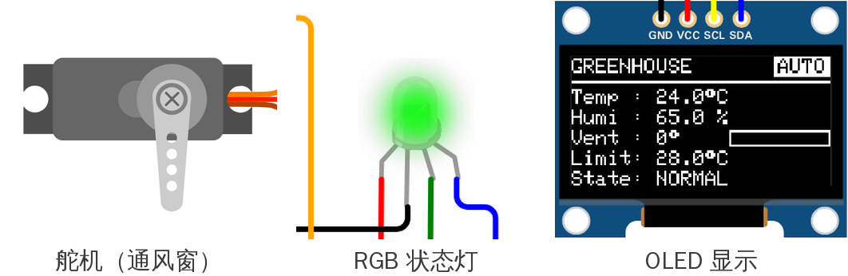
图 1-3 自动模式，24℃：通风窗关闭，绿灯
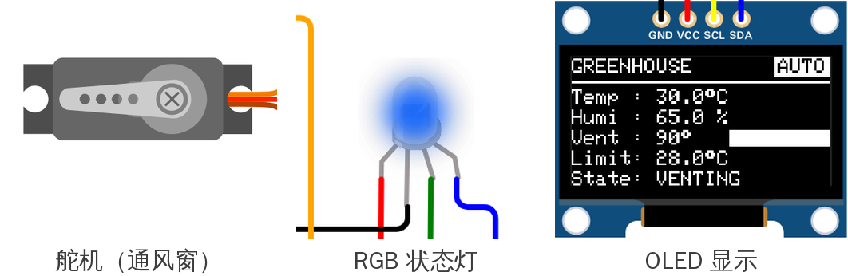
图 1-4 自动模式，30℃：通风窗打开，蓝灯
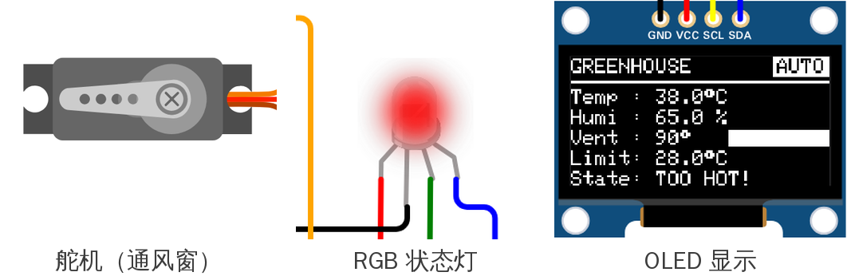
图 1-5 自动模式，38℃：温度过高，红灯
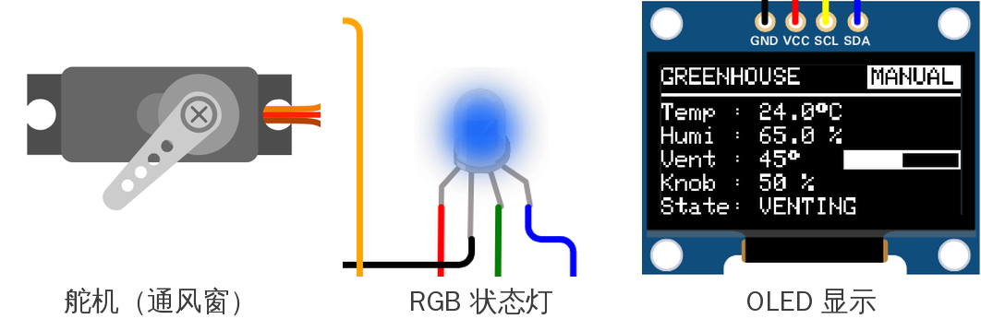
图 1-6 手动模式，旋钮 50%：通风窗 45°

二、题目 20：姿态控制步进平台

2.1 任务要求
硬件要求：MPU6050、步进电机、按键、蜂鸣器、OLED 显示屏。
功能要求：
① MPU6050 检测 X 轴倾斜方向，控制步进电机正转、反转或停止。
② 倾斜角度越大，步进电机转速越快，并设置倾斜死区防止误动作。
③ 按键控制系统启停；停止状态下步进电机不得转动。
④ OLED 显示倾斜角度、转动方向、转速和运行状态，角度过大时蜂鸣器报警。

2.2 任务分解
根据功能要求，把系统分成以下几个部分：
表 2-1 任务分解
模块 | 实现方法
姿态检测 | 通过 I2C 读取 MPU6050 的加速度，每 20 ms 计算一次 X 轴倾斜角，并做简单滤波。
方向控制 | 倾斜角大于 5° 正转，小于 -5° 反转，-5°~5° 为死区，电机停止。
转速控制 | 倾斜角 5°~45° 对应转速 50~800 步/秒（15~240 rpm），角度越大转速越快。
电机驱动 | 用 A4988 驱动步进电机，定时器 1 中断产生 STEP 脉冲，中断频率就是转速。
启停控制 | 按键切换运行和停止；停止时不输出脉冲，同时把 A4988 的 EN 置高关闭驱动。
报警和显示 | 倾斜角超过 45° 时蜂鸣器间歇报警；OLED 每 200 ms 刷新角度、方向、转速和运行状态。

程序流程如图 2-1 所示。
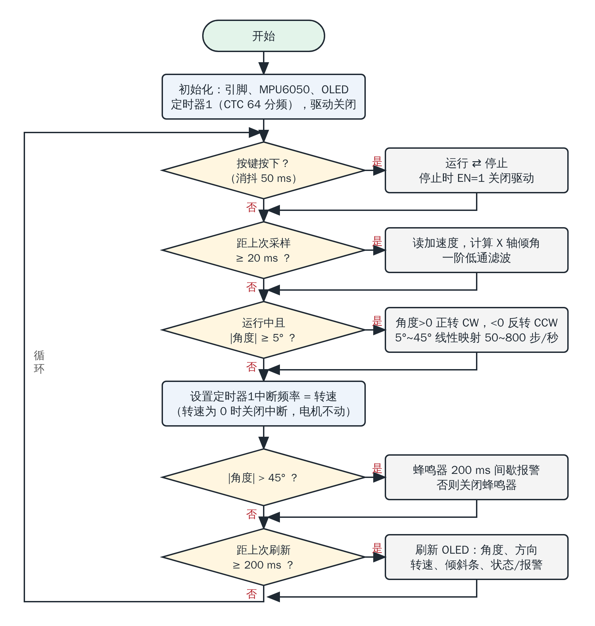
图 2-1 程序流程图

2.3 硬件选型
表 2-2 硬件清单
序号 | 元件 | 型号 / 规格 | 数量 | 用途
1 | 主控板 | Arduino Uno R3 | 1 | 主控制器
2 | 姿态传感器 | MPU6050（GY-521） | 1 | 检测倾斜角度
3 | 步进电机 | 42 步进电机，1.8°，200 步/圈 | 1 | 平台执行机构
4 | 步进电机驱动 | A4988 | 1 | 驱动步进电机
5 | 蜂鸣器 | 无源蜂鸣器 | 1 | 倾角过大报警
6 | 按键 | 轻触按键 | 1 | 系统启停
7 | OLED 显示屏 | 0.96 寸，SSD1306，I2C | 1 | 显示数据和状态
8 | 其他 | 面包板、杜邦线 | 若干 | 连接电路

2.4 电路连接图
电路在 Wokwi 仿真平台中搭建，如图 2-2 所示，接线见表 2-3。MPU6050 和 OLED 都是 I2C 设备，地址分别为 0x68 和 0x3C，共用 SDA（A4）和 SCL（A5）。
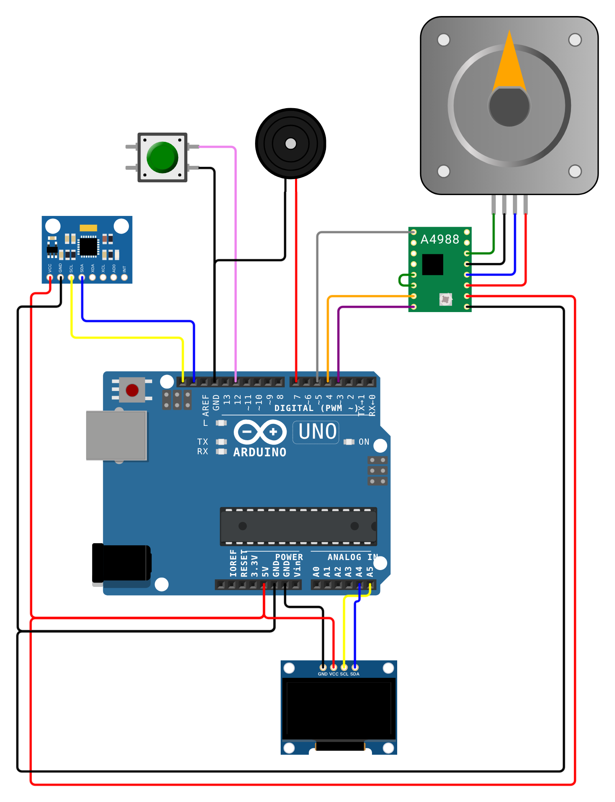
图 2-2 电路连接图
表 2-3 引脚连接表
模块 | 模块引脚 | Arduino 引脚
MPU6050 | VCC / GND / SCL / SDA | 5V / GND / SCL(A5) / SDA(A4)
A4988 | ENABLE / STEP / DIR | D5 / D4 / D3
A4988 | RESET、SLEEP | 两脚短接
A4988 | VDD / GND | 5V / GND
A4988 | 2B / 2A / 1A / 1B | 电机 A- / A+ / B+ / B-
蜂鸣器 | + / - | D7 / GND
按键 | 两端 | D12 / GND
OLED | VCC / GND / SCL / SDA | 5V / GND / A5 / A4

2.5 代码展示和解析

（1）头文件、引脚和参数定义
/*
* 题目20：姿态控制步进平台
* 平台：Arduino Uno（Wokwi 仿真）
* 硬件：MPU6050 六轴传感器、42 步进电机（200 步/圈）+ A4988 驱动、
* 按键、无源蜂鸣器、0.96 寸 OLED（SSD1306，128x64，I2C）
*
* 功能：
* 1. MPU6050 检测 X 轴倾斜方向，控制步进电机正转 / 反转 / 停止；
* 2. 倾斜角越大转速越快，±5° 以内为死区，电机不动，防止误动作；
* 3. 按键控制系统启停，停止状态下步进电机不转动（不发脉冲 + 关闭驱动）；
* 4. OLED 显示倾斜角、转动方向、转速和运行状态，角度过大时蜂鸣器报警。
*/
#include <Wire.h>
#include <Adafruit_GFX.h>
#include <Adafruit_SSD1306.h>

// ---------------- 引脚定义 ----------------
const uint8_t DIR_PIN = 3; // A4988 DIR：高电平顺时针，低电平逆时针
const uint8_t STEP_PIN = 4; // A4988 STEP：每个上升沿走一步
const uint8_t EN_PIN = 5; // A4988 ENABLE：低电平使能，高电平关闭驱动
const uint8_t BUZZER_PIN = 7; // 无源蜂鸣器正极（负极接 GND）
const uint8_t BUTTON_PIN = 12; // 启停按键，另一端接 GND（使用内部上拉）
// MPU6050 与 OLED 共用 I2C 总线：SDA -> A4，SCL -> A5
const uint8_t MPU_ADDR = 0x68; // MPU6050 地址（AD0 接地）
const uint8_t OLED_ADDR = 0x3C; // OLED 地址

// ---------------- 参数设置 ----------------
const float DEAD_ZONE = 5.0; // 死区：|角度| < 5° 时电机不转
const float MAX_ANGLE = 45.0; // 角度达到 45° 时转速达到最大
const float ALARM_ANGLE = 45.0; // |角度| > 45° 时蜂鸣器报警
const unsigned int MIN_SPEED = 50; // 最低转速（步/秒）= 15 rpm
const unsigned int MAX_SPEED = 800; // 最高转速（步/秒）= 240 rpm
const unsigned int STEPS_PER_REV = 200; // 1.8° 步进电机，整步模式 200 步/圈

const float FILTER_K = 0.3; // 角度一阶低通滤波系数（越小越平滑）
const unsigned long MPU_INTERVAL = 20; // 姿态采样周期 20 ms
const unsigned long OLED_INTERVAL = 200; // OLED 刷新周期 200 ms
const unsigned long BEEP_INTERVAL = 200; // 报警时蜂鸣器 200 ms 响 / 200 ms 停
const unsigned long DEBOUNCE_MS = 50; // 按键消抖时间

// ---------------- 全局变量 ----------------
Adafruit_SSD1306 display(128, 64, &Wire, -1);

bool running = false; // 系统运行状态，上电默认停止，按键启动
float angleX = 0; // 滤波后的 X 轴倾斜角（°）
bool mpuOk = false;
int8_t direction = 0; // 1 = 顺时针 CW，-1 = 逆时针 CCW，0 = 停止
unsigned int speedSps = 0; // 当前转速（步/秒）
bool alarmOn = false;

unsigned long lastMpuTime = 0, lastOledTime = 0, lastBeepTime = 0;
bool beepState = false;

死区 5°、最大角度 45°、报警角度 45°、转速范围 50~800 步/秒都定义为常量。电机 200 步/圈，800 步/秒对应 240 rpm，50 步/秒对应 15 rpm。

（2）定时器 1 产生步进脉冲
// ================= 步进脉冲：定时器1 中断 =================
// 用定时器1产生步进脉冲，OLED 刷新等耗时操作不会让电机卡顿。
// 定时器1：CTC 模式，64 分频 -> 计数频率 16MHz / 64 = 250 kHz
void stepTimerInit() {
noInterrupts();
TCCR1A = 0;
TCCR1B = _BV(WGM12) | _BV(CS11) | _BV(CS10); // CTC 模式，64 分频
TCNT1 = 0;
OCR1A = 4999;
TIMSK1 = 0; // 先不开中断
interrupts();
}

// 设置步进频率（步/秒），0 表示停止发脉冲
void setStepRate(unsigned int sps) {
static unsigned int current = 0xFFFF;
if (sps == current) return; // 转速没变就不重复设置
current = sps;
if (sps == 0) {
TIMSK1 &= ~_BV(OCIE1A); // 关闭比较中断 -> 不再产生脉冲
return;
}
uint16_t top = 250000UL / sps - 1; // 例：800 步/秒 -> OCR1A = 311
noInterrupts();
OCR1A = top;
if (TCNT1 > top) TCNT1 = 0; // 防止计数器已越过新比较值而多等一整轮
TIMSK1 |= _BV(OCIE1A);
interrupts();
}

// 比较匹配中断：输出一个 STEP 脉冲（A4988 要求高电平 ≥1 µs）
ISR(TIMER1_COMPA_vect) {
digitalWrite(STEP_PIN, HIGH);
delayMicroseconds(2);
digitalWrite(STEP_PIN, LOW);
}

定时器 1 设为 CTC 模式、64 分频，计数频率为 16 MHz / 64 = 250 kHz，中断频率 = 250000 / (OCR1A + 1)，所以 OCR1A = 250000 / 转速 - 1，例如 800 步/秒时 OCR1A = 311。每次中断输出一个 STEP 脉冲，电机走一步；转速为 0 时关闭中断。用定时器中断发脉冲，刷新 OLED 时电机也能匀速转动。

（3）MPU6050 读取和倾角计算
// ================= MPU6050 =================
void mpuWrite(uint8_t reg, uint8_t val) {
Wire.beginTransmission(MPU_ADDR);
Wire.write(reg);
Wire.write(val);
Wire.endTransmission();
}

void mpuInit() {
mpuWrite(0x6B, 0x00); // PWR_MGMT_1：清除休眠位，唤醒传感器
mpuWrite(0x1C, 0x08); // ACCEL_CONFIG：量程 ±4g，灵敏度 8192 LSB/g
}

int16_t readWord() { // 先读高字节，再读低字节
uint8_t hi = Wire.read();
uint8_t lo = Wire.read();
return (int16_t)(((uint16_t)hi << 8) | lo);
}

// 读取加速度并计算 X 轴倾斜角，成功返回 true
bool readTilt(float &angle) {
Wire.beginTransmission(MPU_ADDR);
Wire.write(0x3B); // ACCEL_XOUT_H 起始地址
if (Wire.endTransmission(false) != 0) return false;
if (Wire.requestFrom(MPU_ADDR, (uint8_t)6) != 6) return false;
float ax = readWord() / 8192.0; // 单位：g
float ay = readWord() / 8192.0;
float az = readWord() / 8192.0;
// X 轴与水平面的夹角：X 轴抬起为正，压低为负，范围 -90°~+90°
angle = atan2(ax, sqrt(ay * ay + az * az)) * 180.0 / PI;
return true;
}

向寄存器 0x6B 写 0 唤醒 MPU6050，向 0x1C 写 0x08 把量程设为 ±4g（8192 LSB/g）。从 0x3B 开始连续读 6 个字节得到三轴加速度，再用 atan2(ax, √(ay² + az²)) 算出 X 轴倾斜角。

（4）按键检测
// ================= 按键检测（消抖 + 下降沿） =================
bool buttonPressed() {
static bool stableState = HIGH;
static bool lastReading = HIGH;
static unsigned long lastChange = 0;

bool reading = digitalRead(BUTTON_PIN);
if (reading != lastReading) { // 电平变化（可能是抖动），重新计时
lastReading = reading;
lastChange = millis();
}
if (millis() - lastChange > DEBOUNCE_MS && reading != stableState) {
stableState = reading; // 稳定超过 50 ms 才确认
return stableState == LOW; // 由高变低 = 按下
}
return false;
}

与题目 19 相同，电平稳定 50 ms 以上才确认，只在按下的瞬间返回 true。

（5）转速、方向和报警控制
// ================= 控制逻辑 =================
// 根据角度计算转速：死区内为 0，5°~45° 线性对应 MIN_SPEED~MAX_SPEED
unsigned int calcSpeed(float absAngle) {
if (absAngle < DEAD_ZONE) return 0;
if (absAngle > MAX_ANGLE) absAngle = MAX_ANGLE;
return MIN_SPEED + (unsigned int)((absAngle - DEAD_ZONE) * (MAX_SPEED - MIN_SPEED)
/ (MAX_ANGLE - DEAD_ZONE));
}

void updateMotor() {
int newDir = 0;
unsigned int newSpeed = 0;

if (running && mpuOk) {
newSpeed = calcSpeed(fabs(angleX));
if (newSpeed > 0) newDir = (angleX > 0) ? 1 : -1; // 正角度正转，负角度反转
}

if (newDir != 0 && newDir != direction) {
digitalWrite(DIR_PIN, newDir > 0 ? HIGH : LOW); // 先改方向再发脉冲
}
direction = newDir;
speedSps = newSpeed;
setStepRate(speedSps);
}

void updateBuzzer() {
alarmOn = mpuOk && fabs(angleX) > ALARM_ANGLE;
if (!alarmOn) {
if (beepState) { noTone(BUZZER_PIN); beepState = false; }
return;
}
// 报警：200 ms 响、200 ms 停的间歇声（用 millis 计时，不阻塞）
if (millis() - lastBeepTime >= BEEP_INTERVAL) {
lastBeepTime = millis();
beepState = !beepState;
if (beepState) tone(BUZZER_PIN, 2000);
else noTone(BUZZER_PIN);
}
}

calcSpeed() 在死区内返回 0，5°~45° 之间线性换算转速，例如 20° 时约为 331 步/秒（99 rpm）。updateMotor() 只在运行状态下输出转速，并根据角度正负设置 DIR 引脚。updateBuzzer() 在角度超过 45° 时每 200 ms 切换一次蜂鸣器，发出间歇报警声。

（6）OLED 显示
// ================= OLED 显示 =================
void updateDisplay() {
display.clearDisplay();
display.setTextSize(1);
display.setTextColor(SSD1306_WHITE);

// 第 1 行：标题 + 右上角反色运行状态
display.setCursor(0, 1);
display.print(F("TILT PLATFORM"));
const char *tag = running ? "RUN" : "STOP";
int tagW = strlen(tag) * 6 + 4;
display.fillRect(128 - tagW, 0, tagW, 10, SSD1306_WHITE);
display.setTextColor(SSD1306_BLACK);
display.setCursor(128 - tagW + 2, 1);
display.print(tag);
display.setTextColor(SSD1306_WHITE);
display.drawFastHLine(0, 12, 128, SSD1306_WHITE);

// 倾斜角
display.setCursor(0, 16);
display.print(F("Angle: "));
if (!mpuOk) {
display.print(F("MPU ERR"));
} else {
if (angleX >= 0) display.print('+');
display.print(angleX, 1);
display.write(248); // ° 符号（CP437 编码）
}

// 转动方向
display.setCursor(0, 26);
display.print(F("Dir : "));
if (!running) display.print(F("--"));
else if (direction > 0) display.print(F("CW >>"));
else if (direction < 0) display.print(F("CCW <<"));
else display.print(F("IN DEAD ZONE"));

// 转速：步/秒换算为 rpm
display.setCursor(0, 36);
display.print(F("Speed: "));
display.print((unsigned long)speedSps * 60 / STEPS_PER_REV);
display.print(F(" rpm"));

// 倾斜指示条：中线为 0°，左右两端为 ±60°，两条短竖线标出死区
const int barY = 46, barH = 7, cx = 64;
display.drawRect(0, barY, 128, barH, SSD1306_WHITE);
int dz = (int)(DEAD_ZONE * 63 / 60);
display.drawFastVLine(cx - dz, barY - 2, barH + 4, SSD1306_WHITE);
display.drawFastVLine(cx + dz, barY - 2, barH + 4, SSD1306_WHITE);
float a = constrain(angleX, -60.0, 60.0);
int len = (int)(a * 63 / 60);
if (len > 0) display.fillRect(cx, barY + 2, len, barH - 4, SSD1306_WHITE);
if (len < 0) display.fillRect(cx + len, barY + 2, -len, barH - 4, SSD1306_WHITE);

// 最后一行：报警 / 正常
if (alarmOn) {
display.fillRect(0, 55, 128, 9, SSD1306_WHITE);
display.setTextColor(SSD1306_BLACK);
display.setCursor(13, 56);
display.print(F("!! TILT ALARM !!"));
display.setTextColor(SSD1306_WHITE);
} else {
display.setCursor(0, 56);
display.print(F("Status: "));
display.print(running ? F("RUNNING") : F("STOPPED"));
}

display.display();
}

显示标题和 RUN/STOP、倾斜角、方向、转速，下面画一条倾斜指示条，中间为 0°，两条短线表示死区。报警时最后一行反色显示 TILT ALARM。

（7）setup() 和 loop()
// ================= setup / loop =================
void setup() {
Serial.begin(9600);
pinMode(BUTTON_PIN, INPUT_PULLUP);
pinMode(STEP_PIN, OUTPUT);
pinMode(DIR_PIN, OUTPUT);
pinMode(EN_PIN, OUTPUT);
pinMode(BUZZER_PIN, OUTPUT);
digitalWrite(EN_PIN, HIGH); // 上电为停止状态，先关闭驱动

Wire.begin();
mpuInit();
stepTimerInit();

if (!display.begin(SSD1306_SWITCHCAPVCC, OLED_ADDR)) {
Serial.println(F("OLED init failed"));
while (true);
}
display.cp437(true); // 使用标准 CP437 字符表（° = 248）
display.clearDisplay();
display.setTextSize(2);
display.setTextColor(SSD1306_WHITE);
display.setCursor(10, 12);
display.print(F("Tilt Step"));
display.setCursor(16, 32);
display.print(F("Platform"));
display.display();
delay(1000);
}

void loop() {
unsigned long now = millis();

// 1. 按键：启动 / 停止
if (buttonPressed()) {
running = !running;
digitalWrite(EN_PIN, running ? LOW : HIGH); // 停止时关闭驱动，电机不会被误驱动
Serial.println(running ? F("System RUN") : F("System STOP"));
}

// 2. 每 20 ms 读取一次姿态，并做一阶低通滤波
if (now - lastMpuTime >= MPU_INTERVAL) {
lastMpuTime = now;
float raw;
mpuOk = readTilt(raw);
if (mpuOk) angleX = angleX + FILTER_K * (raw - angleX);
}

// 3. 根据角度和运行状态控制电机，4. 角度过大报警
updateMotor();
updateBuzzer();

// 5. 每 200 ms 刷新 OLED 并输出串口调试信息
if (now - lastOledTime >= OLED_INTERVAL) {
lastOledTime = now;
updateDisplay();
Serial.print(F("Angle=")); Serial.print(angleX, 1);
Serial.print(F(" Dir=")); Serial.print((int)direction);
Serial.print(F(" Speed=")); Serial.println(speedSps);
}
}

上电默认为停止状态，EN 置高。loop() 中按键切换运行和停止，每 20 ms 读取一次姿态并滤波，每 200 ms 刷新一次屏幕。

（8）运行效果
在 Wokwi 中修改 MPU6050 的加速度模拟不同的倾斜角，运行结果如图 2-3 ~ 图 2-7 所示。
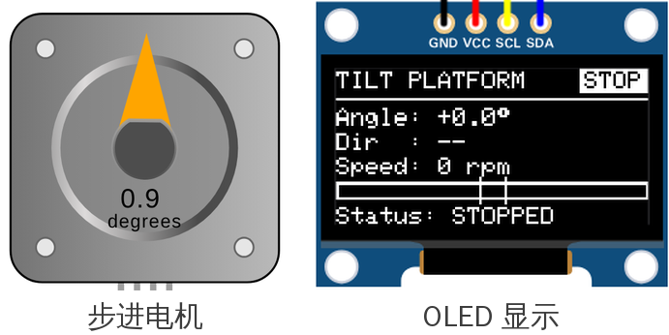
图 2-3 停止状态：电机不转
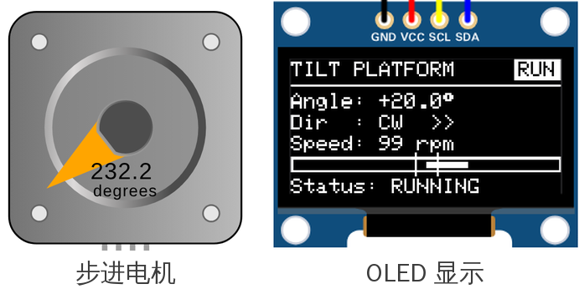
图 2-4 倾斜 +20°：正转，99 rpm
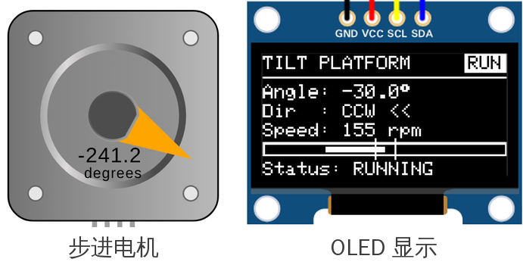
图 2-5 倾斜 -30°：反转，155 rpm
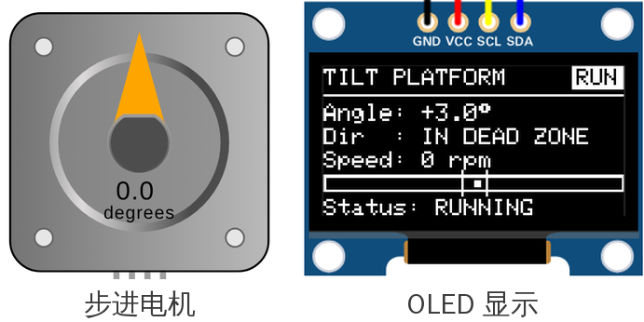
图 2-6 倾斜 +3°：处于死区，电机不转
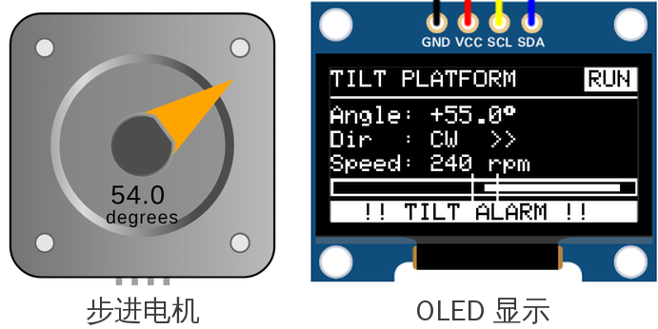
图 2-7 倾斜 +55°：最高转速，蜂鸣器报警

